伊朗基本資訊
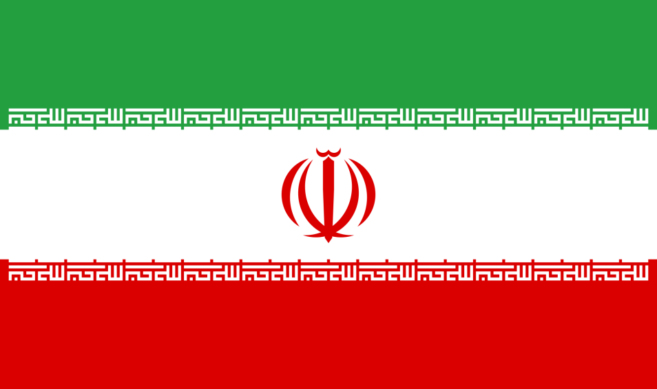
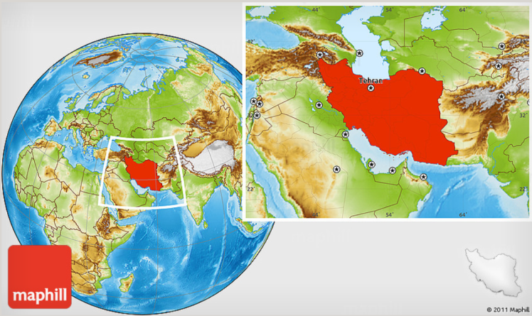

首都 |  | 德黑蘭
土地面積 |  | 1,648,195平方公里
國慶日 |  | 2月11日
人口 |  | 8,399萬人
政治制度 |  | 神權總統制 (政教合一)
時差 |  | -4.5小時
語言 |  | 官方語言為波斯語，其他依次為庫德語、土耳其語及亞美尼亞語
宗教 |  | 穆斯林為大宗，約有信徒99% (89%什葉派，10%遜尼派)，另有祆教徒、基督徒、巴哈伊教徒及猶太教徒(1%)
通訊 |  | 國碼98
幣別 |  | 里亞 (1 US$ = 42,052.5 IRR) (2020.4)
國內生產毛額/  人均國內生產毛額 |  | 4,395億美元/ 5,400美元 (2017)
失業率 |  | 12.1% (2017)
經濟成長率 |  | 4.3% (2017)
通貨膨脹率 |  | 10% (2017)
貿易 |  | 貿易總額：665億美元  進口額：323億美元  出口額：342億美元  與我貿易總額：1億7,972萬美元(2019)  雙邊進口額：7,220萬美元  雙邊出口額：1億752萬美元

